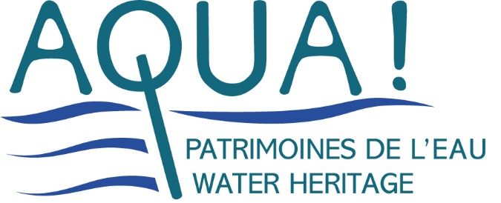

CONSULTATION PUBLIQUE – France
Ouverte du 27 janvier – 27 avril 2025



AQUA souhaite porter la voix des « citoyens de l’eau » engagés sur leurs territoires, de manière coordonnée, sur l’ensemble des bassins hydrographiques de France métropolitaine.
En effet, même si les problématiques sont très différentes selon les petits ou grands bassins de notre pays, AQUA souhaite démontrer l’importance d’impliquer les collectifs de citoyens et riverains engagés, dans la construction des politiques publiques de gestion de l’eau.
Nombreuses sont les associations, collectivités territoriales, ou autres dynamiques collectives riveraines… qui portent dans leurs statuts ou leurs objectifs une meilleure gestion de la ressource en eau, en tant que patrimoine commun.
Trop peu écoutées malgré les outils de gouvernance en place, AQUA propose de leur donner une parole libre dans le cadre de cette consultation, en prenant en compte les enjeux propres à chaque bassin et territoire d’eau, identifiés par les agences de l’eau, mais néanmoins dans un format moins contraint que les outils disponibles en ligne.
Cette démarche participe d’une confrontation du cadre politique, réglementaire, administratif et financier avec des retours d’expérience de terrain et des expertises d’usage.
Bien sûr AQUA encourage chaque structure et chaque citoyen à répondre également à cette consultation de manière individuelle, suivant ce lien :
https://consultationdupublic-sdage-pgri.eaufrance.fr/
ARTOIS-PICARDIE
Les enjeux identifiés par l’Agence de l’eau sur le bassin hydrographique Artois-Picardie au regard du Schéma d’Aménagement et de Gestion des Eaux (4e SDAGE 2028-2033), révisé tous les 6 ans, sont les suivants :
Gouvernance
Changement climatique
Sécheresse
Qualité de l'eau
Eaux pluviales urbaines
Erosion des sols
Espace de Bon Fonctionnement
Biodiversité
Zones humides
Substances dangereuses
Captages prioritaires pour l'eau potable
Inondations
Milieu littoral et marin

1. Quel est votre engagement en tant qu’individu ou organisation « citoyenne de l’eau » ?

2. Quelle est l’échelle du territoire sur lequel vous êtes impliqué ?

3. Quelle est votre contribution au regard des enjeux de l’eau identifiés par l’Agence de l’eau ?

4. Réaction aux politiques passées, en cours, et prévues

5. Propositions de changements ou d’adaptations de mesures existantes et prévues

6. Retours d’expérience notables sur votre territoire (positifs et / ou négatifs)

Merci de renvoyer ce document complété à contact@aqua-asso.eu avant le 27 avril 2025.
Pour toute question, vous pouvez également nous contacter à cette adresse mail.
Merci pour votre implication !

